Università Popolare del Sociale
PNL – Il metamodello
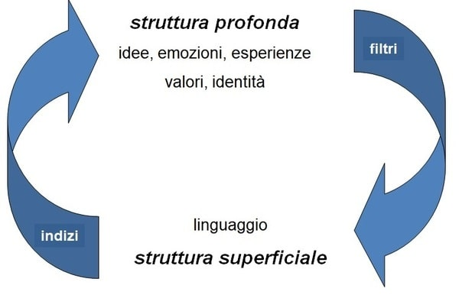

Quando percepiamo la realtà, lo facciamo attraverso i 5 sensi e inconsciamente applichiamo una serie di filtri alle informazioni che percepiamo.
Una volta filtrati, assegniamo un significato a tali informazioni. Quei filtri percettivi che applichiamo quando catturiamo la realtà sono di nuovo presenti quando comunichiamo la nostra percezione ad altre persone.

Gli effetti di questi filtri sulla comunicazione si dividono in tre categorie:
- Omissioni (selezione delle informazioni)
- Distorsioni (distorsioni delle informazioni)
- generalizzazioni

In PNL chiamiamo “metamodello linguistico” un insieme di domande che, in base a ciò che una persona dice (Struttura di superficie) ci permettono di raccogliere informazioni precise sull'esperienza di quella persona (“Modello del mondo” o struttura profonda) per comprendere qual è il suo “modello del mondo” in quella specifica situazione.
Le domande del metamodello ci aiutano a recuperare quell'informazione che manca, o che la persona trasmette in modo distorto.
Le domande, quindi, indagano su ciò che la persona dice, al fine di avere informazioni accurate sulla sua esperienza e comprendere meglio il suo modello del mondo, per quella situazione.
Questo modello di comunicazione è utile per:
- Conoscere la "mappa" dell'altra persona
- Aiutare la persona a "espandere la sua mappa"
- Aiutare l'altra persona a cambiare le sue convinzioni limitanti.
Il metamodello può essere utilizzato anche su se stessi, applicandolo al proprio dialogo interno.
Il metamodello linguistico è studiato e praticato nei corsi di PNL Practitioner.

Corso online PNL Practitioner
www.universitadelsociale.org
segreteria@universitadelsociale.org

